Nama : Thoifatus Sholiha (1310651181)

Novia Reza Yanifa (1310651166)

Faizal Rizqi Nugroho (1310651026)

Mr. Robot Episode 4

1. Inti dari film MR.ROBOT episode 4

Elliot memiliki rencana baru untuk menghancurkan cadangan file steel mountain involving melibatkan hacking system control iklim.tetapi,mereka membutuhkan physi acces.Elliot,Romero,Mobley dan MR.Robot ke steel mountain.Elliot mengalami beberapa halusinasi .Darle dan Trenton tinggal di belakang untuk menghubungi cisco untuk mengatur serangan hacker simultan oleh tentara gelap pada situs cadangan kejahatan Corp di Chin.

1. Step by step yang dilakukan si attacker/hacker

* USB in the car park
* Bluetooth scanning
* Bluesnif
* Metasploid frame work
* Social engineer toolkit
* Browser netscape navigator

1. Berikan tampilan gambar yang terkait dengan keamanan komputer

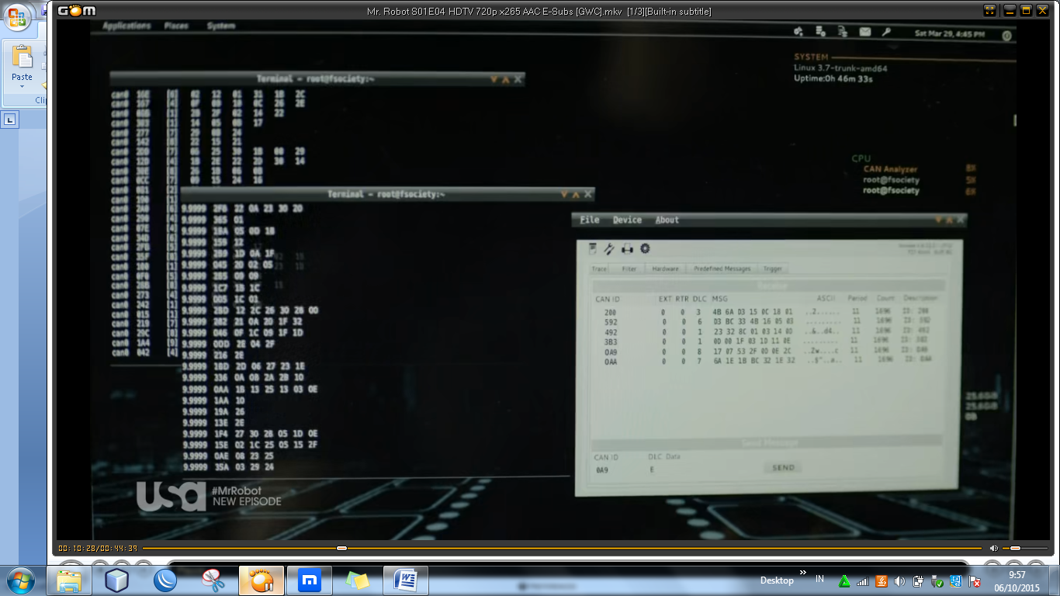

Gambar 1 : Hexadecimal dari suatu File

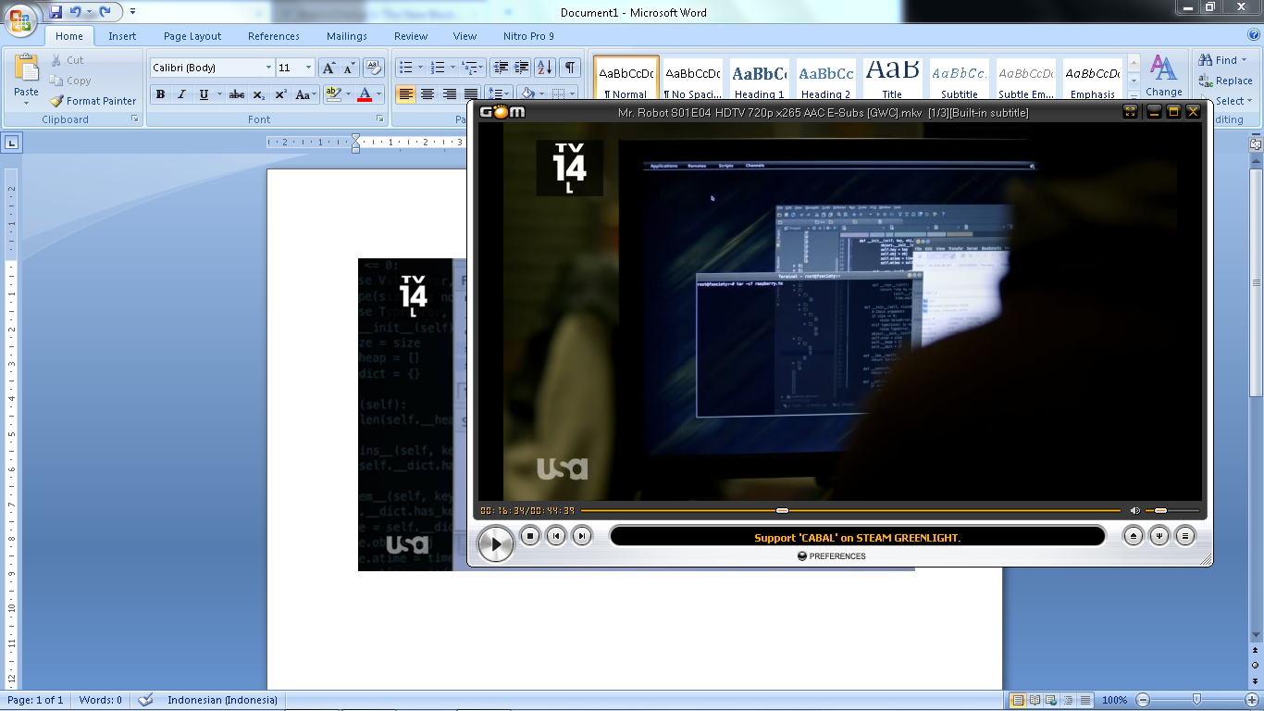

Gambar 2 : Proses Analisa Hexadecimal

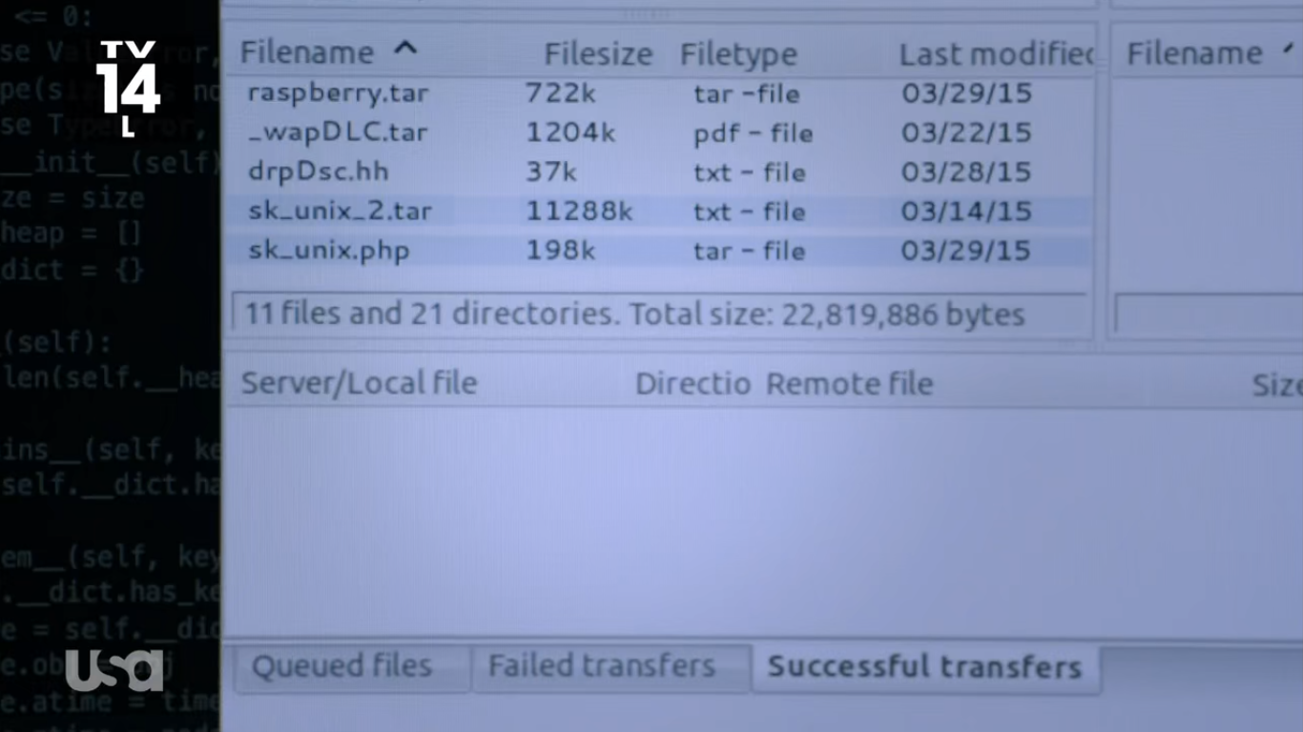

Gambar 3 : Isi file pada server